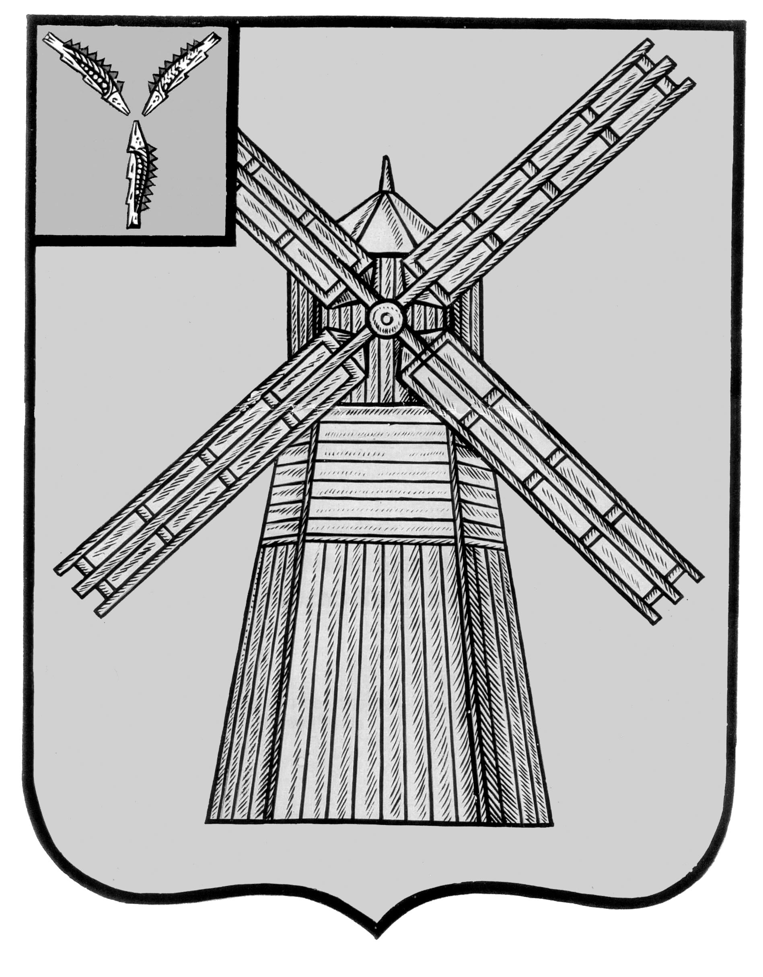
АДМИНИСТРАЦИЯ
ПИТЕРСКОГО МУНИЦИПАЛЬНОГО РАЙОНА
САРАТОВСКОЙ ОБЛАСТИ

П О С Т А Н О В Л Е Н И Е

от 02 марта 2026 года №62
с. Питерка

О внесении изменений в постановление администрации Питерского муниципального района от 23 июня 2023 года №282

В соответствии с Федеральным законом от 06 октября 2003 года
№131-ФЗ «Об общих принципах организации местного самоуправления в Российской Федерации», Федеральным законом от 27 июля 2010 года
№210-ФЗ «Об организации предоставления государственных и муниципальных услуг», постановлением администрации Питерского муниципального района от 22 марта 2019 года №94 «О разработке административных регламентов», руководствуясь Уставом Питерского муниципального района, администрация муниципального района
ПОСТАНОВЛЯЕТ:
1. Внести в постановление администрации Питерского муниципального района от 23 июня 2023 года №282 «Об утверждении административного регламента предоставления муниципальной услуги «Дача письменных разъяснений налогоплательщикам и налоговым агентам по вопросам применения нормативных правовых актов органов местного самоуправления муниципальных образований Питерского муниципального района о местных налогах и сборах» следующие изменения:
1.1. раздел «2.5. Правовые основания для предоставления муниципальной услуги» признать утратившим силу;
1.1 раздел «4. Формы контроля за исполнением административного регламента» признать утратившим силу;
1.3 раздел «5. Досудебный (внесудебный) порядок обжалования решений и действий (бездействия) органа, предоставляющего муниципальную услугу» признать утратившим силу.
2. Настоящее постановление вступает в силу с момента его опубликования и подлежит размещению на официальном сайте администрации Питерского муниципального района в информационно-телекоммуникационной сети «Интернет» по адресу: https://piterka.gosuslugi.ru/.
3. Контроль за исполнением настоящего постановления возложить на заместителя главы администрации муниципального района по экономике, управлению имуществом и закупкам.

И. о. главы муниципального района О.Е. Чиженьков

